國立虎尾科技大學資訊工程系

實務專題(二)製作報告
Deepfake 人臉偵測的應用程式

指導教授：江季翰 教授
組員名單：林弘叡 41243120
林泓宇 41243121
許育豪 41243132

中華民國 115 年 6 月 9 日

摘要
近年來，人工智慧生成技術快速發展，Deepfake 影像已能產生高度逼真的虛假內容。這類影像若被用於詐騙、假訊息散布或冒名影片，可能造成使用者對網路影像可信度的判斷困難。傳統偵測方式多半需要使用者將圖片或影片另外上傳至網站或軟體進行分析，缺乏在瀏覽過程中即時提醒的能力。
因此，我們的專題以「 Deepfake 人臉偵測的應用程式」 為主題，規劃開發一套可於 Windows 系統下執行的偵測工具。當模型判定為偽造人臉時，系統會彈出警示視窗提醒使用者，從而降低使用者在瀏覽網頁、觀看影片或使用社群媒體時受到偽造影像誤導的風險。
經過我們的實作後發現，雖然模型在效能、運算資源消耗及基礎偵測能力方面均達到預期目標，但在面對快速演進的 Deepfake 技術時，仍存在精準度提升的空間。未來若能持續優化模型架構並更新訓練資料，將有助於提高系統在真實應用場景中的穩定性、可靠性與偵測效能。
關鍵詞：Deepfake、人臉偵測、偽造影像、FakeFormer

目 錄

摘要 I
目 錄 II
圖目錄 III
第壹章 緒論 1
1.1 背景 1
1.2 動機與目的 1
1.3 系統特色與功能 1
1.4 可以解決那些問題 1
第貳章 文獻回顧與探討 2
2.1 Deepfake 2
2.2 Vision Transformer（ViT） 2
2.3 FakeFormer 2
2.3 YOLOv10 3
第參章 研究方法 4
3.1 進行步驟 4
3.2 系統架構圖 7
第肆章 實驗結果 8
4.1 YOLOv10模型訓練與評估 8
4.2 FakeFormer模型訓練與評估 8
4.3 系統介面 11
4.4 系統功能實作結果 12
4.5 效能與使用者體驗 12
4.6 系統限制與缺點 12
第伍章 結論與未來展望結論 13
5.1 結論 13
5.2 未來展望 13
參考文獻 14

圖目錄
圖 3.1系統架構圖 7
圖 4.1 Celeb-DF測試之混和矩陣 9
圖 4.2 DFW測試之混和矩陣 10
圖 4.3 操作介面 11
圖 4.4 即時偵測到假的影像 11
圖 4.5 手動偵測到假的影像 11
圖 4.6 手動偵測到真的影像 11

第壹章 緒論

1.1 背景
隨著深度學習與生成式人工智慧技術逐漸成熟，影像合成已從早期容易辨識的瑕疵圖像，進展到能夠產生高擬真臉部表情、嘴型與身份轉換的Deepfake影像。這類技術在影視製作、娛樂特效與數位內容創作上具有應用價值，但若遭到不當使用，也可能被用於冒名影片、網路詐騙、假訊息散布或社群平台上的惡意操弄。一般使用者在瀏覽網站、影片平台或通訊軟體時，通常無法只憑肉眼穩定判斷影像是否經過偽造，因此需要輔助工具協助判別。

1.2 動機與目的
在查詢相關資料時，發現大多的偵測深偽影像的方式都是以網站輸入圖片或影片，且多半需要收費才能使用。而我們的目的為開發一套即時的Deepfake人臉偵測應用程式，協助使用者在瀏覽網頁、觀看影片或檢視影像時，能即時獲得畫面中疑似偽造人臉的警示。系統並非取代專業鑑識工具，而是提供一般使用情境下的初步提醒與風險提示。

1.3 系統特色與功能
不同於一般的網站需上傳圖片或影片才能進行分析，而是能夠及時擷取使用者的螢幕畫面，並自動執行人臉偵測與Deepfake判斷；當系統偵測到疑似偽造人臉時，將立即發出警示通知，提醒使用者注意影像內容的真實性。
在系統功能上，在不會嚴重影響效能的情況下，希望完成螢幕擷取、人臉偵測、裁切、真偽判斷與警示通知等模組整合，使各模組能以明確流程串接。當螢幕畫面沒有偵測到人臉時，系統應維持低負載監控；當畫面出現人臉時，系統才進行後續Deepfake判斷。若結果為疑似偽造，則以警示視窗提醒使用者注意。

1.4 可以解決那些問題
近年來不法分子可能利用Deepfake技術偽造名人、公眾人物或親友影像進行誤導或詐騙。系統可在發現疑似偽造人臉時發出警示，協助使用者提高警。一般的使用者如果缺乏專業鑑識能力，難以僅憑肉眼判斷影像或影片中的人物是否經過偽造。本系統可提供即時分析與警示，作為輔助判斷依據。

第貳章 文獻回顧與探討

2.1 Deepfake
Deepfake 是由Deep Learning（深度學習）與Fake（偽造）兩字所組成的詞
，用來指稱利用人工智慧技術生成、修改或合成的數位內容。這類內容可以是影像、影片或聲音，特徵是外觀上與真實內容高度相似，讓人不容易直接分辨其真假。
在影像與影片領域中，Deepfake通常是指以人臉為核心所製作的偽造內容
，例如將一個人的臉替換到另一個人的畫面中，或改變原本人物的表情、嘴型與動作。

2.2 Vision Transformer（ViT）
Vision Transformer（ViT）是一種用於電腦視覺任務的深度學習模型，其架構來自Transformer。Transformer原本是自然語言處理領域中的模型架構，而ViT則是將相同概念延伸到影像資料上，因此名稱中才會使用Vision這個字。
ViT的特色在於，它將影像切分成多個小區塊，並把這些區塊當成輸入資料的一部分來處理。因此，ViT可以被視為一種把Transformer架構直接套用到影像上的模型。

2.3 FakeFormer
FakeFormer是一種用於Deepfake偵測的深度學習模型，屬於以Transformer架構為基礎的人臉偽造辨識模型。它建立在Vision Transformer的概念之上，因此可以視為一種與ViT有關的Deepfake Detection模型。
FakeFormer這個名稱通常出現在Deepfake偵測相關論文與研究中，主要指的是一個專門拿來分析人臉影像真偽的模型。它不是用來生成假影像的模型，而是用來判斷影像是否屬於偽造內容的模型。在模型分類上，FakeFormer屬於Deepfake偵測模型，而不是影像生成模型。

2.3 YOLOv10
傳統的YOLO架構（如YOLOv8、YOLOv9）在推論階段時，通常會針對同一個目標生成多個高度重疊的候選邊界框，為了解決預測框重疊的問題，模型必須依賴「非極大值抑制」（Non-Maximum Suppression, NMS）等後處理演算法來過濾冗餘結果，儘管 NMS 能有效保留最佳的預測框，但其運算過程會帶來顯著的推理延遲，成為限制端到端即時偵測效能的關鍵瓶頸。

為突破此效能瓶頸，清華大學研究團隊於2024年提出了YOLOv10架構，其最具突破性的技術貢獻在於實現了「無非極大值抑制（NMS-free）」的架構。YOLOv10創新地引入了「一致性雙重分配（Consistent Dual Assignment）」的訓練策略，在訓練階段，該模型同時採用一對多與的標籤分配機制：前者提供豐富的監督訊號以優化特徵學習，後者則確保每個目標僅對應一個最佳預測，透過特徵對齊技術，YOLOv10成功將兩種分配策略的優勢結合，使模型在推論階段只需依賴「一對一」的預測邊界框，從而徹底消除對NMS後處理的依賴。

綜合上述技術創新，YOLOv10在運算成本與模型準確率之間取得了極佳的平衡，相較於過往的YOLO版本，YOLOv10不僅大幅降低了模型的參數量與浮點運算次數，更顯著縮短了影像處理的延遲時間，其輕量化且無後處理的架構特性，使其在邊緣運算設備或對即時性要求嚴苛的電腦視覺任務中，具備卓越的應用價值。

第參章 研究方法

3.1 進行步驟
步驟流程分為資料準備、真偽判斷模型的訓練、人臉的偵測與裁切、真偽判斷模型的訓練、系統整合與測試。
Step 1：建置開發環境
系統所需套件：
CUDA: 11.4
Python: >= 3.8.x
PyTorch: 1.8.0
TensorboardX: 2.5.1
ImgAug: 0.4.0
Scikit-image: 0.17.2
Torchvision: 0.9.0
Albumentations: 1.1.0
mmcv: 1.6.1

Step 2：資料集蒐集
為確保模型能快速且精準地鎖定畫面中的臉部區域，YOLOv10 採用了大規模公開人臉資料集 WIDER_FACE_A_Face_Detection_Dataset 進行訓練，該資料集涵蓋了豐富的光線變化、姿勢角度與遮擋情況，能有效提升系統在複雜背景與多變環境下的人臉擷取能力與魯棒性(Robustness )。
FakeFormer 使用多個公開 Deepfake 影片資料集進行資料蒐集，包括 FaceForensics++（FF++）、Celeb-DF、WildDeepfake、DeepFake Detection Dataset（DFD）及 DeepFake Detection Challenge Preview（DFDCP）等。以FF++為主要資料集，其他則為測試泛化能力(generalization ability)用。

Step 3：模型訓練
本系統依據雙層偵測架構，分別針對前端人臉定位與後端真偽辨識進行專屬的模型訓練，具體之資料規模、前處理流程與參數設定如下：

人臉偵測模型 YOLOv10 訓練
- 資料集與規模：採用大規模公開人臉資料集 WIDER FACE 進行訓練。該資料集總計包含 32,203 張影像與 393,703 個人臉標註框，具備極高的場景豐富度，確保模型能學習到各種場景與遮擋情況下的人臉特徵。為遵守客觀的實驗規範，實際取用官方劃分的訓練集（Training Set，共計 12,876 張影像）進行 YOLOv10 模型訓練，並使用驗證集（Validation Set，共計 3,226 張影像）作為訓練過程中的準確度評估與調參基準。
- 輸入影像尺寸與前處理： 訓練前將所有輸入影像之解析度統一縮放至 640 × 640，並進行像素值歸一化處理。
- 參數與策略設定： 模型總訓練輪數設定為 150 輪，批次大小設定為 4。

訓練過程中結合 YOLOv10 特有的一致性雙重分配（Consistent Dual Assignment）策略，優化特徵學習並達成無非極大值抑制（NMS-free）的推論能力，藉此確保模型在複雜背景與多變光影條件下，具備快速且精準的即時人臉定位能力。

真偽辨識模型 FakeFormer 訓練
- 資料集與規模： 以 FaceForensics++ (FF++) 作為主要訓練來源，首先將影片資料進行切幀處理，轉換為逐張靜態影像，訓練集共計 1000 真實影片與5000 偽造影片切割成影像供模型學習。
- 輸入影像尺寸與前處理： 承接前端 YOLO 擷取到的人臉邊界框，系統會對人臉區域進行精細裁切，並將影像尺寸標準化為 224 × 224。

參數設定： 總訓練輪數設定為 150 輪，批次大小設定為 32。

Step 4：即時畫面擷取功能
為了讓系統能應用於實際使用情境，本專題加入即時畫面擷取功能。使用 dxcam 套件進行 Windows 螢幕畫面擷取，並將該畫面作為後續人臉偵測與 Deepfake 判斷的輸入來源。透過即時畫面擷取，系統不只可以處理靜態圖片，也能應用在影片播放、網頁瀏覽、直播平台或社群媒體內容的即時檢測。
即時畫面擷取需要兼顧速度與效能。如果畫面擷取速度過慢，可能會錯過畫面中短暫出現的人臉；若擷取頻率過高，則可能增加系統運算負擔。因此系統需要設定適當的擷取頻率，讓畫面取得、YOLO 偵測與 FakeFormer 推論能夠穩定運作。

Step 5：擷取人臉區域及前處理
取得即時畫面後，系統需要先找出畫面中的人臉位置。由於原始畫面可能包含人物、背景、文字、網頁元素或其他物件，若直接將整張畫面輸入 FakeFormer，可能會使模型受到非臉部資訊干擾，導致判斷結果不穩定。因此會先使用 YOLOv10 進行人臉偵測，找出畫面中人臉所在區域。
當 YOLOv10 偵測到人臉後，系統會根據模型輸出的座標框，從原始畫面中裁切出人臉區域。為了避免偵測框過於緊貼臉部而遺失重要特徵，系統會在裁切時加入一定比例的邊界，使額頭、下巴與臉部周圍區域能被保留下來。這樣可以讓 FakeFormer 取得較完整的人臉資訊。
裁切完成後，影像還需要進行前處理，才能符合 FakeFormer 的輸入格式。前處理主要使用OpenCV，內容包含影像色彩格式轉換、尺寸調整、像素正規化，轉換為模型可接受的格式。這些處理的目的，是讓即時擷取的人臉影像與 FakeFormer 訓練時使用的資料格式保持一致，降低輸入格式差異造成的誤判。

Step 6：準備 FakeFormer推論
人臉影像完成預處理後，系統會將其輸入 FakeFormer 模型進行 Deepfake 判斷。FakeFormer 會分析臉部影像中的偽造痕跡，例如臉部融合邊界、局部紋理不一致、光影異常、膚色不自然或細節破綻等特徵，並輸出該影像屬於 Fake 的機率分數。
在推論階段，系統不需要進行模型訓練，因此會關閉梯度計算，以減少記憶體使用量並提高推論效率。模型輸出後，系統會將結果轉換為機率值，再根據設定的閥值進行 Real 或 Fake 的分類。如果 Fake 分數高於閥值，系統會判定該影像為偽造；若低於閥值，則判定為真實影像。

Step 7：建立GUI
我們主要使用 PySide6 建立 GUI，並透過 Qt Designer 設計介面，提供開始偵測、停止偵測、手動選擇圖片偵測、偵測頻率調整，以及目前偵測狀態顯示等功能。
在自動偵測模式中，使用者按下開始按鈕後，系統會啟動即時畫面擷取與模型推論流程；按下停止按鈕後，則會停止偵測。在手動偵測模式中，使用者可以選擇單張圖片，系統會對該圖片進行人臉偵測與 FakeFormer 判斷，並顯示 Real 或 Fake 結果。

Step 8：系統整合
將即時畫面擷取、YOLOv10 人臉偵測、人臉裁切與預處理、FakeFormer 推論，以及 GUI 操作整合成完整的 Deepfake 偵測流程。當使用者啟動系統後，會先載入FakeFormer及YOLO模型，接著程式會持續擷取螢幕畫面，並將畫面傳入 YOLOv10 偵測人臉；若偵測到人臉，系統會裁切臉部區域並輸入 FakeFormer 進行判斷；若判定為 Fake，系統會儲存該臉部影像並透過 GUI 顯示警告訊息。
(由於即時畫面擷取與深度學習模型推論都會消耗較多運算資源，如果直接在 GUI 主執行緒中執行，容易造成介面卡頓或無回應。因此我們將主要偵測流程放在背景執行緒執行，再透過訊號機制將偵測結果、狀態訊息與錯誤訊息回傳給 GUI。這樣可以確保系統在執行偵測時，仍能保持介面操作流暢。)

3.2 系統架構圖
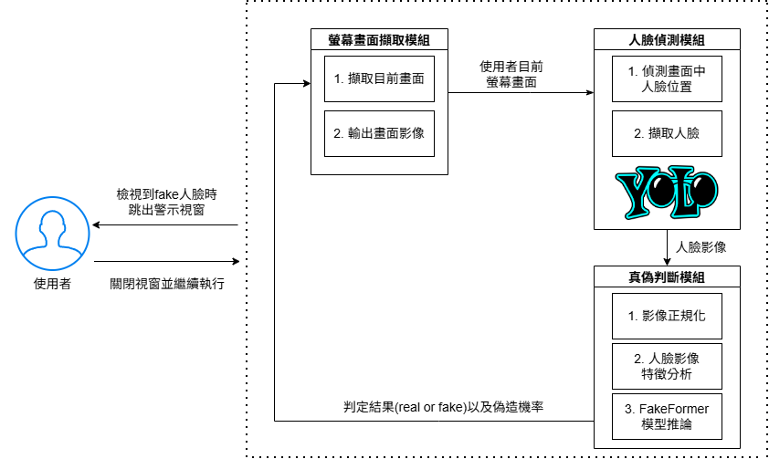
圖 3.1系統架構圖

第肆章 實驗結果

4.1 YOLOv10模型訓練與評估
YOLOv10 的效能評估採用 Precision 、 Recall 與 mAP 等指標：
Precision (精確率)：衡量模型偵測出的人臉框中，真正包含人臉的比例。
Recall (召回率)：衡量資料集中所有真實存在的人臉，被模型成功偵測出來的比例。
mAP：綜合考量 Precision 與 Recall 的平均精確度，是評估偵測能力最核心的指標。
訓練結果：
Precision：88.87%
Recall：68.18%
mAP：75.07%

結果顯示： 從測試結果可知，YOLOv10 模型在人臉偵測測試上的mAP取得了 75.07% 的整體表現，展現出穩定且具水準的物件定位能力。特別值得強調的是，本系統在 Precision（精確率）上高達 88.87%，這意味著當模型框選出目標時，其為真實人臉的可靠度極高，誤判率極低。此外，模型在 Recall（召回率）表現為 68.18%，雖然這顯示模型在面對極端角度、嚴重遮擋或低解析度畫面時，仍有部分人臉未能被偵測到，但是本系統的應用情境主要為即時連續影像的監控，在連續影格的捕捉下，即便單一幀發生漏抓，系統仍能在前後相鄰的畫面中成功定位目標，因此近七成的召回率已能提供充足的人臉樣本給 FakeFormer模型進行分析。

4.2 FakeFormer模型訓練與評估
FakeFormer 的效能評估採用 ACC、AUC、AP、AR 與 mF1 等指標：
ACC（Accuracy）：衡量整體分類正確率，即預測結果與真實標籤一致的比例。
AUC（Area Under Curve）：模型的整體排序能力，反映區分真偽樣本的能力。
AP（Average Precision）：衡量模型在偵測 Fake 樣本時的精確度與排序品質。
AR（Recall）：衡量模型對 Fake 樣本的召回能力，即能成功偵測出的比例。
mF1（macro-F1 score）：綜合考量 precision 與 recall 的整體平衡表現。

在實驗設計中，FakeFormer 分別於兩個差異較大的資料集上進行測試，分別為 Celeb-DF 和 DFW ，以評估模型在不同資料分佈下的泛化能力與穩健性。Celeb-DF 的特色是偽造品質較高，臉部融合較自然，明顯的視覺瑕疵較少，而DFW的影片可能來自不同平台、不同壓縮方式、不同解析度、不同拍攝角度與不同臉部姿態。有些影片可能畫質較差，有些可能經過多次轉檔、裁切或壓縮，也可能包含光線不足、遮擋、表情變化、頭部轉動等情況。
Celeb-DF：
ACC：81.97%
AUC：91.16%
AP：91.61%
AR：83.25%
MF1：87.23%
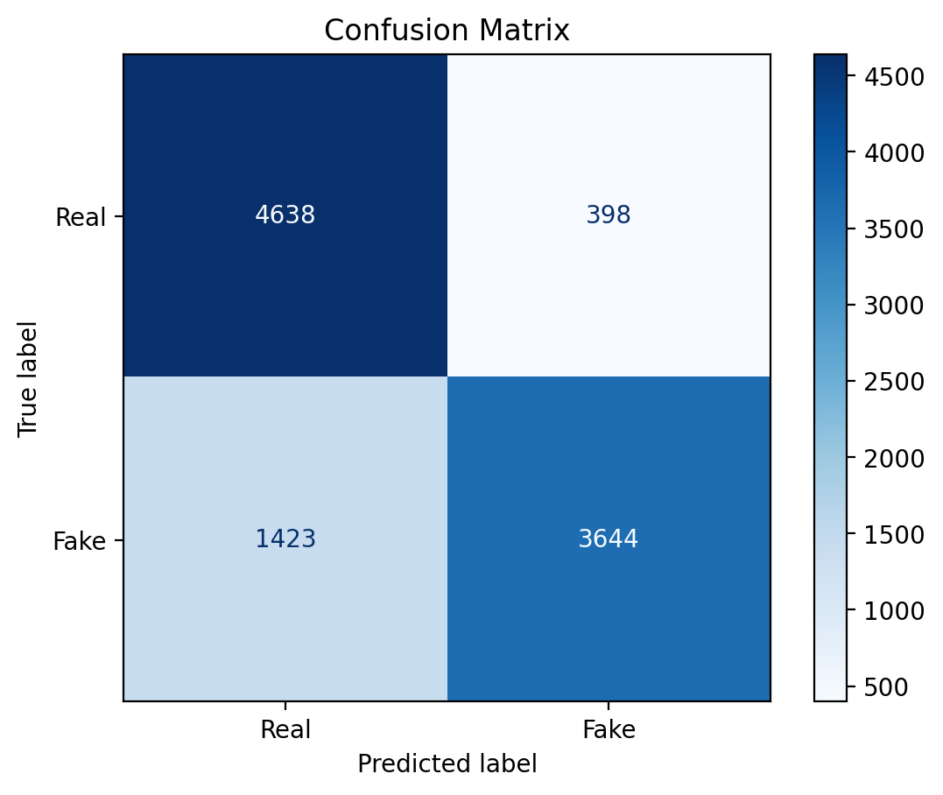
圖 4.1 Celeb-DF測試之混和矩陣

DFW：
ACC：69.48%
AUC：76.87%
AP：78.84%
AR：69.30%
MF1：73.76%
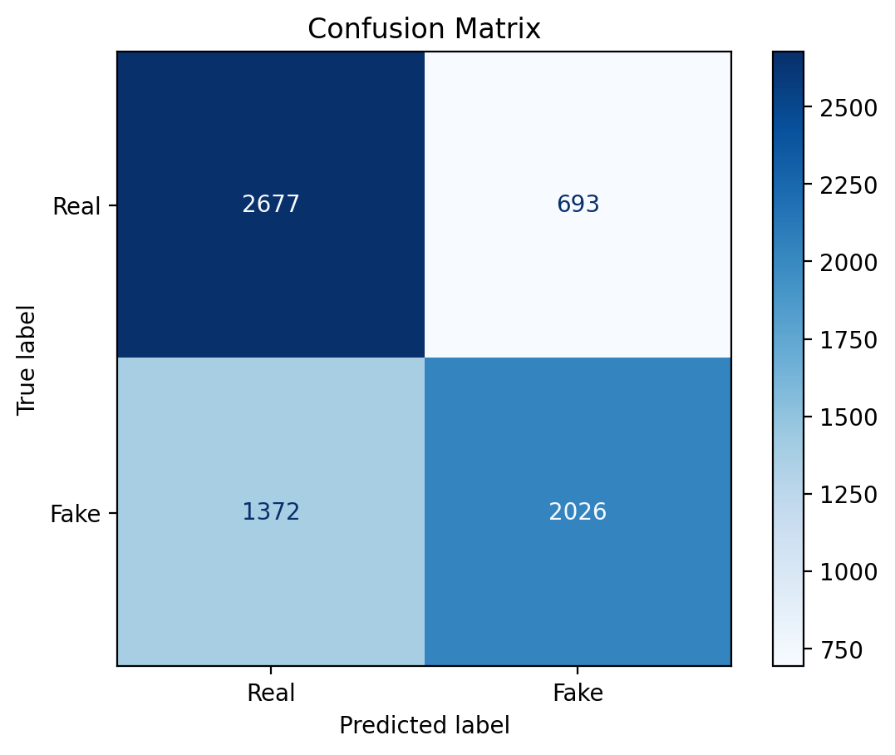
圖 4.2 DFW測試之混和矩陣

結果顯示，系統在不同資料集上皆具備 Deepfake 偵測能力。其中 Celeb-DF 作為高品質且較標準化的測試資料集，系統取得 AUC 91.16% 與 AP 91.61% 的表現，代表模型能有效區分真實與偽造影像。DFW 資料集則更接近真實網路環境，資料變異較大且偵測難度較高；即便如此，模型仍取得 AUC 76.87% 與 MF1 73.76% 的結果，顯示模型在面對較複雜資料時仍具有一定的泛化能力。

4.3 系統介面
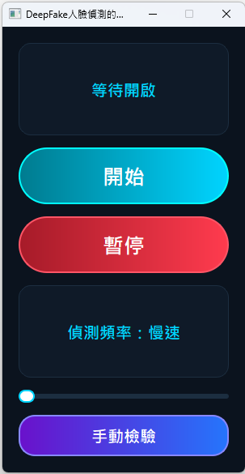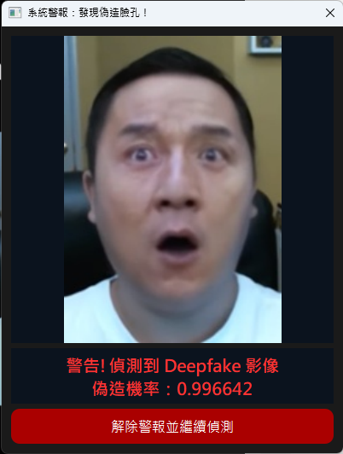
圖 4.3 操作介面 圖 4.4 即時偵測到假的影像

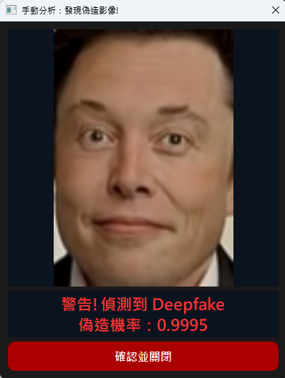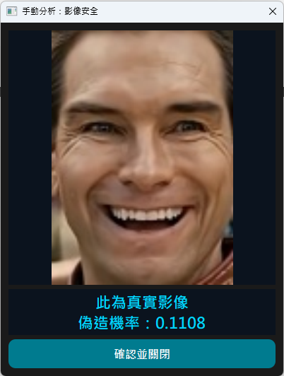
圖 4.5 手動偵測到假的影像 圖 4.6 手動偵測到真的影像

4.4 系統功能實作結果
本專題開發出的可於 Windows 10/11 環境下穩定執行的即時 Deepfake 人臉偵測背景應用程式，在實際運作中，使用者啟動程式後，系統會在背景定期擷取螢幕畫面，並透過 YOLOv10 模組判斷是否存在人臉，如果畫面未出現人臉，系統會自動進入低資源消耗的等待狀態，不警示使用者，並且避免了不必要的深度學習模型推論所導致的資源消耗。
當畫面中偵測到人臉時，系統能及時完成人臉區域的裁切，並將人臉影像送入 FakeFormer 模型進行真偽判定，若判定為真實影像，系統會持續保持畫面監控並不做警示，一旦系統偵測到疑似 Deepfake 的偽造人臉，系統便會立即觸發警示視窗，提醒使用者此人臉影像為 Deepfake 偽造的。

4.5 效能與使用者體驗
在效能表現上，本系統使用了人臉觸發機制，大幅減少了模型的推論次數，實際測試的結果證明了，系統在運作時，無論使用者是進行一般網頁瀏覽、文件閱讀或使用其他桌面應用程式，皆不會對電腦造成明顯的卡頓感，此外系統捨棄了耗費資源的逐幀偵測機制，改用依據使用者的使用情境來調整擷取畫面的間隔策略，在即時偵測與系統資源消耗之間取得了平衡。
在使用者的 UI 體驗方面，本系統使用了被動式警示的機制，系統僅在確認畫面裡的人臉遭到偽造時，才會彈出警告的提示，對於真實的人臉畫面，則不會顯示警示視窗，使本系統具備了實用工具的價值，在準確性方面，經實驗數據證實，本系統對常見的 Deepfake 生成影像具備高度的辨識能力，成功驗證了系統的可行性。

4.6 系統限制與缺點
儘管本系統已達成了即時偵測的目標，但在面對特定偽造技術時仍有侷限性，本系統的核心 FakeFormer 模型主要是依賴提取人臉融合過程中所產生的臉部邊界破綻來進行真偽辨識，因此如果偽造影像的人不是使用換臉技術，而是利用生成式模型直接生成完整的虛擬人臉，此類影像不存在拼貼與融合邊界，將導致系統難以有效偵測人臉的偽造痕跡，並且如果畫面中的人臉尺寸過小、畫質極度模糊、存在嚴重遮擋，也會在一定程度上影響人臉擷取後的真偽辨識準確率。在資源控管方面，雖然已經優化了推論流程，但長時間背景監控與截圖仍然會佔據部分運算資源。

第伍章 結論與未來展望結論

5.1 結論
本專題成功完成一套結合即時畫面擷取、人臉偵測、Deepfake 判斷與 GUI 操作介面的偵測系統。實驗結果顯示，本系統在標準化資料集上具有良好偵測能力，並在較接近真實世界情境的資料集中仍維持可用的辨識效果。此成果證明 YOLOv10 與 FakeFormer 的整合可有效應用於 Deepfake 偵測任務，也展現出未來應用於網路影片、直播畫面與社群媒體內容檢測的可能性。

5.2 未來展望
雖然本系統已完成基本的即時 Deepfake 偵測功能，但仍有進一步改善空間。在模型效能方面，未來可加入更多不同來源與不同品質的 Deepfake 資料進行訓練或測試，使模型能學習更廣泛的偽造特徵，進一步提升在真實世界資料上的泛化能力。在即時偵測效能方面，未來可針對模型推論速度進行優化，例如降低模型運算量、調整偵測頻率、加入批次推論或使用更輕量化的模型架構，使系統能在一般電腦環境下更穩定地執行。

參考文獻
[1] Wang，A., H. Chen, L. Liu, K. Chen, Z. Lin, J. Han and G. Ding，"YOLOv10: Real-Time End-to-End Object Detection，" Proc. of 38th International Conference on Neural Information Processing Systems (2024).

[2] Nguyen，D., M. Astrid, E. Ghorbel and D. Aouada，"FakeFormer: Efficient Vulnerability-Driven Transformers for Generalisable Deepfake Detection，" arXiv preprint arXiv:2410.21964 (2024).

[3] Afchar，D., V. Nozick, J. Yamagishi and I. Echizen，"MesoNet: a Compact Facial Video Forgery Detection Network，" Proc. of IEEE International Workshop on Information Forensics and Security (2018).

[4] THU-MIG，"YOLOv10，" May, 2024. [Online].Available: https://github.com/THU-MIG/yolov10.[Accessed May 26, 2026]

[5] 10Ring，"FakeFormer，" Oct., 2024. [Online].Available: https://github.com/10Ring/FakeFormer.[Accessed May 26, 2026]

[6] xdxd003，"FaceForensics++ Dataset (C23)，" Feb., 2023. [Online].Available: https://www.kaggle.com/datasets/xdxd003/ff-c23.[Accessed May 26, 2026]

[7] reubensuju，"Celeb-DF-v2，" Nov., 2020. [Online].Available: https://www.kaggle.com/datasets/reubensuju/celeb-df-v2.[Accessed May 26, 2026]

[8] OpenCV，"Face Detection using Haar Cascades，" n.d. [Online].Available: https://opencv24-python-tutorials.readthedocs.io/en/latest/py_tutorials/py_objdetect/py_face_detection/py_face_detection.html.[Accessed May 26, 2026]

[9] Schoentgen，M. and contributors，"Python MSS Documentation，" n.d. [Online].Available: https://python-mss.readthedocs.io/.[Accessed May 26, 2026]

[10] Yasmine Cheng，「Variational Autoencoder 變分自編碼器」，擷取於：2026/05/26。https://medium.com/data-science-navigator/variational-autoencoder-6ec2342e7ad4

[11] deepcam-cn，"YOLOv5-face，" May, 2021. [Online].Available: https://github.com/deepcam-cn/YOLOv5-face.[Accessed May 26, 2026]

[12] derronqi，"YOLOv7-face，" Aug., 2022. [Online].Available: https://github.com/derronqi/YOLOv7-face.[Accessed May 26, 2026]

[13] derronqi，"YOLOv8-face，" Apr., 2023. [Online].Available: https://github.com/derronqi/YOLOv8-face.[Accessed May 26, 2026]

[14] akanametov，"YOLO-face，" Jan., 2023. [Online].Available: https://github.com/akanametov/YOLO-face.[Accessed May 26, 2026]

[15] Tommy Huang，「機器學習－神經網路（多層感知機 Multilayer Perceptron, MLP）含倒傳遞（Backward Propagation）詳細推導」，擷取於：2026/05/26。https://chih-sheng-huang821.medium.com/%E6%A9%9F%E5%99%A8%E5%AD%B8%E7%BF%92-%E7%A5%9E%E7%B6%93%E7%B6%B2%E8%B7%AF-%E5%A4%9A%E5%B1%A4%E6%84%9F%E7%9F%A5%E6%A9%9Fmultilayer-perceptron-mlp-%E5%90%AB%E8%A9%B3%E7%B4%B0%E6%8E%A8%E5%B0%8E-ee4f3d5d1b41

[16] joseph-bug，「[Day 22] Embeddings（上）」，擷取於：2026/05/26。https://ithelp.ithome.com.tw/articles/10204229

[17] joseph-bug，「[Day 23] Embeddings（下）」，擷取於：2026/05/26。https://ithelp.ithome.com.tw/articles/10204480

[18] 中年一般人，「ResNet（Residual Network）原理跟算法」，擷取於：2026/05/26。https://ithelp.ithome.com.tw/articles/10321837

[19] howardsunjiahao，「ResNet 精讀」，擷取於：2026/05/26。https://blog.csdn.net/weixin_47524903/article/details/124364114

[20] I Code So I Am，「小學生談『生成對抗網路』（Generative Adversarial Network, GAN）」，擷取於：2026/05/26。https://ithelp.ithome.com.tw/articles/10196257

[21] hard_fish，「簡介 Diffusion Model」，擷取於：2026/05/26。https://ithelp.ithome.com.tw/m/articles/10328909

國立虎尾科技大學
資訊工程系(科)
專題製作報告 Deepfake 人臉偵測的應用程式 <畢業115學年>
1
1
4學
年

